Муниципальное бюджетное общеобразовательное
учреждение «Средняя общеобразовательная школа №2» с. Дивное

Родительское собрание
экологический квест
«Спасём ёлочку»
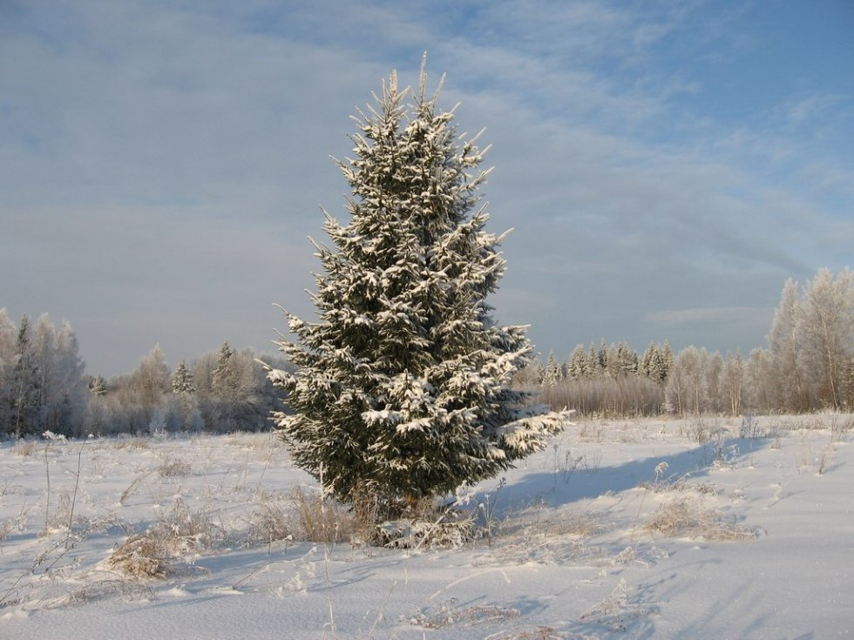
Подготовила:
учитель начальных классов
Шарко Ирина Анатольевна

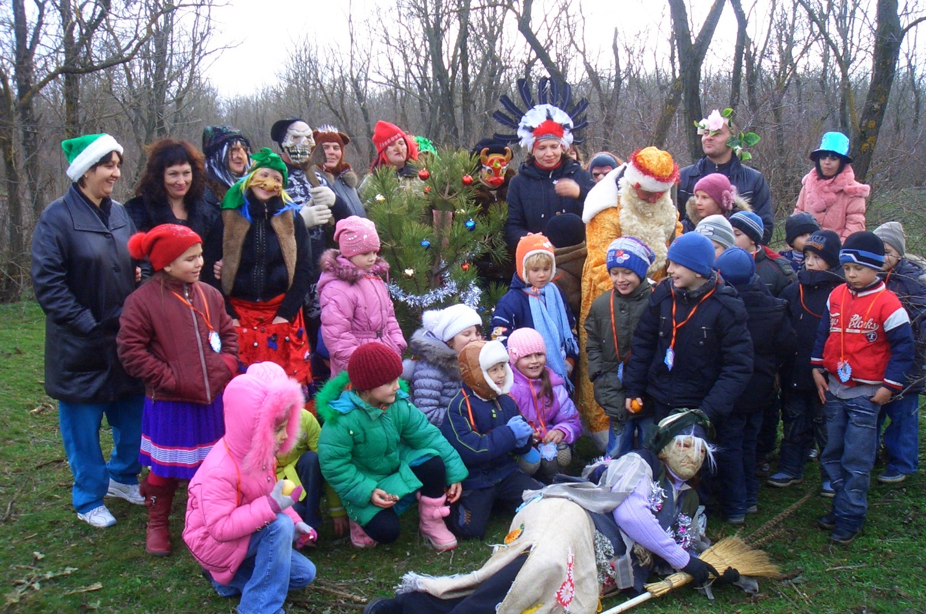

Конспект родительского собрания
«Спасём ёлочку»
Форма собрания: Экологический квест
Тема события: «Спасём ёлочку»
Цель события: Формирование ценностного отношения к окружающему миру путем воздействия на перцептивно-эмоциональную сферу личности; реализация деятельностного подхода к изучению и охране природы своего региона.
Задачи события:
Обучающие:
* дать обучающимся системные знания об окружающем его мире в соответствии с его возрастом и способностями;
* научить применять на практике полученные знания;
* помочь детям осознать природу как среду своего обитания, необходимость использовать знания о природе с целью ее сохранения, предотвращения необратимого нарушения ее целостности.
Развивающие:
* развивать у обучающихся эстетические чувства и умение любоваться красотой и изяществом природы;
* повышать общий интеллектуальный уровень обучающихся;
* развивать коммуникативные способности каждого ребёнка с учётом его индивидуальности, учить общению в коллективе;
* развивать у обучающихся умения предсказывать возможные последствия тех или иных действий человека в природе, прогнозировать вероятные нарушения биологических связей в природе, определять, какие экологические мероприятия будут природе полезны.
Воспитательные:
* прививать чувство доброго и милосердного отношения к окружающему нас миру;
* воспитывать потребность в общении с природой;
* способствовать формированию экологического восприятия и сознания общественной активности;
* воспитывать высоконравственного, ответственного, творческого,
инициативного, компетентного гражданина России;
* воспитывать бережное, гуманное отношение ко всему живому;
Ожидаемые результаты:
Личностные:
* - самостоятельность и личная ответственность за свои поступки, установка на здоровый образ жизни;
* - экологическая культура: ценностное отношение к природному миру, готовность следовать нормам природоохранного, нерасточительного, здоровьесберегающего поведения;
* - гражданская идентичность в форме осознания «Я» как гражданина России, чувства сопричастности и гордости за свою Родину, народ и историю;
Метапредметные результаты:
Регулятивные универсальные учебные действия
* адекватное восприятие предложений учителя, товарищей и родителей по исправлению допущенных ошибок;
* концентрация воли для преодоления интеллектуальных затруднений и физических препятствий;
* стабилизация эмоционального состояния для решения различных задач.
Коммуникативные универсальные учебные действия:
* ставить вопросы; обращаться за помощью; формулировать свои затруднения;
* предлагать помощь и сотрудничество;
* определять цели, функции участников, способы взаимодействия;
* договариваться о распределении функций и ролей в совместной
деятельности;
* формулировать собственное мнение и позицию;
* координировать и принимать различные позиции во взаимодействии.
Познавательные универсальные учебные действия:
* ставить и формулировать проблемы;
* осознанно и произвольно строить сообщения в устной и письменной форме, в том числе творческого и исследовательского характера;
* узнавать, называть и определять объекты и явления окружающей действительности в соответствии с содержанием учебных предметов;
* устанавливать причинно-следственные связи.
Участники события: Родители класса, дети 1 класса, классный руководитель.
Техническое обеспечение: карнавальные костюмы для родителей (нечистой силы, Деда Мороза, Снегурочки, Кощея Бессмертного), предметы шуточной лотереи, спортивный инвентарь, котлы для приготовления чая и пельменей, дрова, искусственная елочка, музыкальный инструмент баян.
Ход реализации события:
I. Вступительная часть.
Вступительное слово учителя.
- Ребята, предлагаю вам совершить интересное путешествие. Для этого отгадайте загадку:
Есть у ребят зеленый друг,
Веселый друг, хороший друг,
Он им протянет сотни рук
И тысячи ладошек. (Лес)
- О чем пойдет разговор? (О лесе).
Ёжик на неё похож,
Листьев вовсе не найдёшь.
Как красавица, стройна,
А на Новый год - важна. (Ёлочка)
- Уважаемые ребята! Сегодня мы с вами отправляемся в уникальное, очень интересное и познавательное путешествие по экологической тропев зимний лес за сказочной ёлкой.В пути вам пригодятся знания и смекалка, дружба и находчивость, быстрота и аккуратность выполнения заданий. Как и в любом походе, вы должны помогать друг другу, а не винить других за неудачи и ошибки. Действуйте дружно, весело и вам будет сопутствовать удача и мы добудем сказочную ёлку.
(Обучающие с учителем отправляются в лесополосу, которая находится недалеко от школы. В это время в лесополосе собираются родители учеников, одетые в яркие карнавальные костюмы нечистой силы, они создают станции и готовят для детей различные шуточные задания и испытания.)
1 станция “Зелёный патруль” (остановка в начале лесополосы.)
Навстречу на дорогу к детям выбегает Кикимора и Леший.
Кикимора:Стоять!!! Кто идёт? Ой, какие мордатенькие, краснощёкие, красивенькие, прям ко мне в печечку просятся.. Это вы куда собрались, касатики?!
Дети: За ёлкой!
Леший: Никакой вам ёлки! Поворачивайте назад!…. А зачем это она вам понадобилась?
Дети: Новый год скоро!
Кикимора: А, Новый год! А мы тут думаем с нечистой силой, что это по лесу нашему всё ходют да ходют.
Леший: Не пустим вас в лес и всё тут!
(Дети просят пустить их дальше.)
Кикимора: Ну, если наши задания выполните, то так и быть, подумаем!
Леший: Начнём сэкологическихвопросов:
1. Зачем зайцу большие уши?
Варианты ответов:
а) чтобы лучше слышать;
б) для торможения на повороте;
в)чтобы не перегреться (в жару уши отводят 1/3 тепла, образующегося при обмене веществ).
2. Зачем страус голову в песок прячет?
Варианты ответов:
а) от страха;
б) разыскивает пищу;
в)освобождается от паразитов (засунет в горячий песок и ждёт сколько сможет, пока погибнут или сбегут все паразиты).
3. Почему у дятла мозги целы?
Варианты ответов:
а) мозги маленькие;
б) голова на амортизаторах (между клювом и черепом – амортизаторы – пружинистая хрящевая ткань);
в) череп очень крепкий.
4. Почему дрожит мышка?
Варианты ответов:
а) боится кошки;
б) проветривает шкурку;
в)греется (при дрожании биохимические реакции выделения тепла резко ускоряются);
5. Зачем белке хвост?
Варианты ответов:
а) чтобы греться;
б) для красоты;
в) для музыкальных упражнений (хвост может воспроизвести любой звук от фортепьянного концерта до крика зайца).
Кикимора: А теперь мои загадочки!
1. Белый-белый мельник сел на облака
Сыплется сквозь сито белая мука. (снег)
2. Висит сито не руками свито. (паутина)
3. Голубая простыня весь свет одевает. (небо)
4. - Летит - молчит, лежит - молчит.
Когда умрет, тогда ревет. (снег)
5.Чем больше из нее берешь, тем больше она становится. (яма)
Леший: Молодцы, ребята, можете идти в лес!
(дети отправляются дальше и приходят к следующей станции.)

2 станция “Путь следопыта” (эстафета)

(Навстречу к детям выбегаютБаба Яга и Кикимора.)

Баба Яга: Что холодно становится! А ну, ребятки, давайте поиграем!
Игра «Новогодний забег»
Дети делятся на две команды. Они по три человека усаживаются на метлу и бегут от старта до финиша. Потом передают её следующей тройке.
Игра «Стрелки»
Игроки каждой команды готовят себе снежки и производят по несколько бросков в мишень.
Игра «Музейные тапочки»
Командам дают по две картонных коробки, которые участники по очереди одевают на ноги. Каждый игрок должен добежать от старта до финиша и обратно и передать «тапочки», как эстафету.

Игра«Сороконожка»
Команды становятся паровозиком . Они бегут к финишу и обратно.
Игра «Художник на снегу».
Всей командой нарисовать овечку – символ приходящего года.

Баба Яга: Ох, развеселили старую. Ой молодцы!!! Ну что, нечистая, может пропустим ребятишек дальше в лес?
Кикимора: А ты забыла? (Что шепчет Бабе Яге)
Баба Яга : Ну что признаемся. Мы тут… повеселиться решили да Снегурочку захватили. Привязали её в лесу, чтоб никто не нашёл. Ладно, если найдёте Снегурочку, то так и быть отпустим её с вами. Только возьмите нас с собой!
(Дают ориентиры Снегурочки.Дети дут искать Снегурочку. Баба Яга и Кикимора с детьми. По загадке находят место, где привязана Снегурочка. Отвязывают её.)

3 станция «Экологическая»
Снегурочка: Спасибо, мои дорогие дети. Спасли вы меня. Дедушка Мороз заждался. А зачем вы в лес пришли?

Дети: -Мы хотим найти сказочную ёлочку.

Снегурочка:Ребята, а вы хотите срубить ёлочку?

Дети: -Нет, мы знаем, что елочки рубить нельзя.

Снегурочка: - А как же в Новогоднюю ночь обойтись без настоящей красавицы ёлочки?
1 Ученик: Лесоводы придумали интересный способ сохранения "новогодних елочек". Нужно взять елочку из леса вместе с корнем и поместить в плоский ящик. А чтобы меньше повредить корень, его надо не выкапывать, а выдирать, потянув за стволик. Такая елочка лучше приживается. Когда новогодний праздник заканчивается, елочку выносят на улицу, а в летнее время ее поливают. Так она и живет до следующего года. А еще лучше украсить новогодний праздник искусственной елочкой.
2 Ученик: Аможно самому нарядиться елочкой и порадовать родных и близких в новогоднюю ночь.
3 Ученик: А еще можно купить искусственную ёлку!
4 Ученик: Или сделать ёлочку своими руками из бросового материала, например, из пластиковых бутылок.
Снегурочка: Правильно, молодцы!А знаете ли вы, что если спилить дерево ели, то на спиле можно увидеть годичные кольца. Иногда их количество достигает 300 и даже 400. Это обозначает, что дерево прожило на Земле 300 лет, целых 300 лет помогало человеку дышать, очищало воздух от углекислого газа, согревало и кормило ленных жителей. Человек, который, не задумываясь, срубает такое дерево, не понимает всех последствий произошедшего. Представьте, что каждая семья захочет срубить ёлку на праздник: Что станет с еловым лесом? Что станет с животными и птицами?
Учитель: А теперь давайте подсчитаем, сколько елочек вырубят жители нашего села в лесу, где в семье есть ученик.В школе 350 учеников. Значит, семьи вырубят около 350 елочек. Это огромное число означает, что только для нескольких дней нужно вырубить несколько гектаров леса. Давайте будем беречь хвойные леса!
Снегурочка: Ребята, сегодня мы свами убедимся, что можно повеселиться и не загубить ни одной ёлочки! Давайте мы с вами поиграем в игру «Елочки бывают».В лесу елочки разные растут, и широкие, и низкие, высокие, тонкие. Вот если я скажу "высокие" -поднимайте руки вверх.
"Низкие" - приседайте и руки опускайте.
"Широкие" - делайте круг шире.
"Тонкие" - делайте круг уже.
А теперь поиграем!(Снегурочка старается запутать детей)
Снегурочка: Ребята, помогите мне найти Дедушку Мороза! (все отправляются в путь и встречают на пути Кощея Бессмертного, в руках у него баян)
4 станция «Песенная радуга»
Кощей Бессмертный: Кто ко мне в лес пожаловал? Зачем пришли? Новый год на носу, а у меня настроение плохое! Не пущу дальше, пока не развеселите меня! И инструментом обзавёлся, только играть не умею!
Учитель: Так это мы быстро исправим! Ребята, давайте споём нашу песенку «Маленькой ёлочке не холодно зимой»! (Учитель играет на баяне, а дети поют песенкуАвтор Дина Мигдал«Маленькой ёлочке не холодно зимой»:
Я узнала маленький секрет:
Елочке не холодно зимой!
(И не надо елочку, маленькую елочку
Забирать к себе домой! ) - 2р

Я узнала маленький секрет:
Елкам очень весело в лесу.
(Маленькие елочки, маленькие елочки
Я от вырубки спасу! ) - 2р

(проигрыш) (модуляция)

Маленькие елочки мои
Стать большими елями хотят.
(Пусть они в лесу растут,
Новый год встречают тут
Много-много лет подряд. ) - 2р

Вы узнали маленький секрет:
Елочкам не холодно зимой!
(И не надо елочки, маленькие елочки
Забирать к себе домой! ) - 2р
Кощей Бессмертный:Вот повеселили Бессмертного, какие молодцы! А почему это ёлочки не нужно забирать домой? Впервые слышу!
1 Ученик: Ель как любое другое зеленое растение очищает воздух. Через хвоинки поглощается углекислый газ и другие вредные газы, и выделяется кислород, нужный для дыхания всему живому.
2 Ученик: Ель относится к хвойным деревьям. Это могучие легкие нашей планеты. Эфирные масла и другие вещества, добываемые из хвойных деревьев, успешно применяются для профилактики и лечения многих распространенных заболеваний человека.
3 Ученик: Найденные при археологических раскопках древнего Шумерского царства глиняные таблицы шумеров подтверждают, что за 5 тысяч лет до н. э. экстракты и отвары хвои применялись как лечебные средства. Целебные свойства хвои ели обладают бактерицидным действием, а также эфирными маслами, которые губительны для болезнетворных микробов.
4 Ученик: Внародной медицине настой хвои, весенних побегов и шишек издавна применяли при затяжных простудных заболеваниях. Кроме того, использовали ванны из хвои при ревматизме. Не перечесть всех болезней, от которых можно избавиться при помощи хвои.
5 Ученик: Полезна не только хвоя, но и зеленые шишки. Они также считаются хорошим лекарством при лечении заболеваний дыхательных путей.
Кощей Бессмертный:Какие вы умные, а можно и я с вами отправлюсь в путешествие?
Дети: Да!
(Появляется из лесу Дед Мороз)
Дед Мороз:Разыграйтесь метели, гнитесь ниже ёлки, ели! Всё, что есть в моём лесу, всё засыплю, занесу. А вот и я! Слыхал я, как вы моей внучке помогали. Спасибо Вам за мою внучку Снегурочку. Где эта Баба Яга, Кощей?! Где эта нечистая?! ЗАМОРОЖУ!!!
(Баба Яга, Кощей Бессмертный и Нечистая прячется за детей, просят их помиловать.)
Снегурочка: Не надо, дедушка. Сегодня праздник. Давай простим их!
Дед Мороз.: Ладно! Ради детей прощаю вас! Как я рад видеть всех вас у себя в гостях! В этом году мы встретились с вами раньше срока. Это хорошо! Будет время для весёлых игр!
Дед Мороз, Снегурочка, Баба Яга, Нечистая проводят игру «Катание на санках»
2 команды . Один усаживается в санки, а другой должен довести его от старта до финиша. Затем меняются местами и движутся обратно, передавая эстафету следующий паре.
Санки быстро мчатся,
Ветру не угнаться.
Начинаем гонки,
В спор вступают двойки.
Дед Мороз:Ребята, а зачем вы приехали в такой мороз в этот лес?
Дети: За ёлкой!
Дед Мороз: Ну так нечистая сила, ищите её! Ёлочка - необычная. Я приготовил для вас красавицу, украсил её. Ребята разбирай призы!
(Ёлочка искусственная.Детиснимают с ёлки призы и наряжают её своими игрушками.)
Нечистая сила (хором): А теперь просим к столу!
(Родители угощают детей горячими пельменями, чаем).
После обедаДед Мороз, Снегурочка, Баба Яга, Нечистая проводят шуточную новогоднюю лотерею.
1.Вам за ласковые глазки
Сувенир «Лесные сказки» (Сучок или ветка)
2.Вам от фирмы «Рохсалана»
подарок в стиле «икебана» (Сухая полынь)
3.Землю каблучком ударь,
нечего сердиться!
Вместо пряника – сухарь,
В походе пригодится. (Сухарь)
4. За прекрасную улыбку
Дарим Вам открытку (открытка)
5.Хоть эта помада не по моде,
Пускай валяется в комоде. (гигиеническая помада)
6.Замела сейчас зима
тропки и дорожки.
Ну а вам «Союз контракт»
Дарит курьи ножки. (Куриные ножки)
7.Вам за громкий голосок
Этот чудный колосок. (колос)
8.Добрый дедушка Мороз
Вам подарочки принёс.
Не конфетку, не игрушку,
А простую погремушку. (погремушка)
9.Запах долго держит
Фантик от конфеты.
Держи его и нюхай,
Экономь конфеты! (фантик от конфеты)
10.По вашему билету – груша.
Которую нельзя скушать. (лампочка)
11.Вот счастливчик среди нас!
Этот лучший приз – для вас! (хороший приз)
12.Счастье плещет через край!
Вот вам чёрствый каравай! (сухой пряник)
13.Носовой платочек нужен,
Когда носик ваш простужен! (носовой платок)
14.Получай скорей в подарок
С баночкой свечной огарок,
Его не выбрось, сбереги.
Как света нет, его зажги! (свеча)
15.Спички кончились, увы!
Но осталось это.
Семена в него сложи –
Пригодятся летом. (пустой коробок без спичек)
16.Старая газета
в хозяйстве пригодится.
Сможет с её помощью
Печка растопиться. (старая газета)
17.Эту пуговку возьми
И пришей на брюки.
И все скажут про тебя:
Золотые руки! (большая пуговица)
18.Вот катушка, посмотри.
Ты её скорей бери.
Такое счастье редко выпадает,
Катушка в жизни многое меняет. (катушка)
Дед Мороз: А теперь, народ, становись в хоровод! (Все становятся вокруг ёлочки, учитель играет на баяне, все поют песню «В лесу родилась ёлочка!»)
Учитель:- Дорогие ребята и взрослые! Приближается Новый год - веселый добрый праздник, но для природы это испытание. Особенно страдают хвойные деревья: ели и сосны. Многие люди, устремившись в лес, рубят эти прекрасные деревца, тем самым лишают их жизни. А в праве ли человек - существо разумное, губить беззащитных и слабых? Ведь мы люди тоже часть природы. Сегодня мы будем беречь хвойные насаждения. Давайте будем жить под девизом: "Не рубите, люди, елок!". С наступающим Новым годом! Будьте счастливы, берегите друг друга, мира и добра Вашим семьям в Новом году!

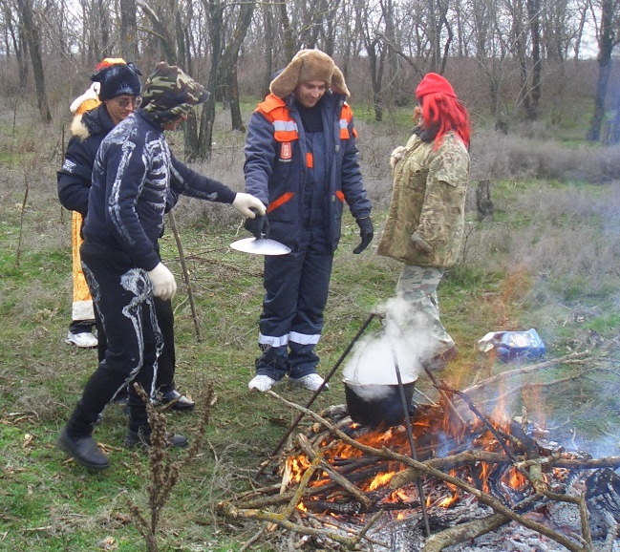
Предполагаемые результаты:
Предполагается, что команда обучающихся классабудет активно выполнять задания всех этапов путешествия, проявит смекалку и покажет эрудированность, узнает и запомнит новую информацию из области экологии, окружающему миру, краеведения.
Предполагается, что каждый ученик проникнется чувством бережного, гуманного отношения ко всему живому,осознает важность бережного отношения к природе и захочет проверить свои знания об экологии родного края.
Произойдёт сплочение классного коллектива, создастся благоприятная средадобра, взаимопонимания и доверия не только для детей, но и для родителей школьников. Привлечение родителей к жизни и деятельности школьного коллектива,с его радостями и заботами, знакомство семейв непринужденной обстановке.

Список литературы:
- «Сибирский экологический журнал». Новосибирск, 2012. № 3
- Толковый словарь по охране природы / Под ред. В.В. Снакина. – М.: Экология, 1995. – 191 с.
- Рац М.В. Что такое экология или как спасти природу. – М., 1993.
- Молодцова З.В. В стране экологических загадок. – Новосибирск, 1996.
- Брыкина Н. Т., Жиренко О. Е.Нестандартные и интегрированные уроки по курсу « Окружающий мир»:1-4 класс. М.:ВАКО,2004.-320с.- ( Мастерская учителя).
- 2. Галактионова, А. Ф.О временах года//Книжки, нотки и игрушки.- 2012.-№1.-С.41-43.

